**Types respiratoire et recherche des enzymes respiratoires des souches bactériennes**

1. **Recherche des enzymes respiratoires**
2. **Recherche de catalase**

**Intérêt**

La recherche de la catalase présente un intérêt taxonomique en ce qui concerne les bactéries à Gram +.

**Principe**

La catalase est une enzyme qui catalyse la dégradation du peroxyde d’hydrogène (H2O2) :



Le test consiste à mettre des bactéries en quantité suffisante en contact de peroxyde d’hydrogène (H2O2). Si elles possèdent la catalase, elles dégradent le peroxyde d’hydrogène en eau et dioxygène visible par la formation de bulles.

**Technique**

* Déposer sur une lame une goutte d’eau oxygénée (= peroxyde d’hydrogène) à l’aide d’une pipette Pasteur.
* Prélever une colonie à l’aide de l’anse
* Dissocier la colonie dans la goutte

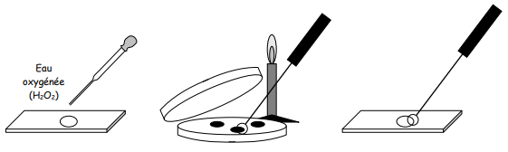

**Lecture**

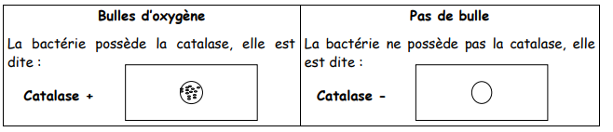

1. **Type respiratoire**

**Intérêt**

Le milieu viande foie permet de déterminer le type respiratoire d’une bactérie. C’est à dire c’est-à-dire définir son comportement vis-à-vis du dioxygène. Certaines bactéries ne peuvent vivre qu’en son absence, d’autres qu’en sa présence, d’autres encore sont indifférents.

**Composition**

|  |  |  |
| --- | --- | --- |
| **Composant** | **Quantité (g/L)** | **Rôle** |
| Base viande foie | 30 | Apport de facteur de croissance |
| Glucose | 2 | Source de C et énergie |
| Agar | 6 | gélifiant |
| pH | 7,4 |  |

**Technique d’ensemencement**

* Régénérer pendant 20 minutes au bain d’eau bouillant
* Ensemencer, à l’aide d’une anse de platine et chargée en remontant en spirale dans la gélose. Le tube doit être en surfusion (45°C).
* Solidifier, puis mettre à l’étuve 24h à 37 °C.•

**Lecture**

Après 24 heures d’incubation à 37°C, on observe à quel niveau du tube il y a eu culture :

